**Mitkä seuraavista ovat maapallon sisäisiä eli endogeenisia tekijöitä? Valitse viisi asiaa!**

tulivuorien purkautuminen

mannerlaattojen liikkuminen

tuuli

vuorten poimuttuminen

jään muodostuminen

maanjäristykset

sade

tsunami

pilvenpiirtäjän rakentaminen

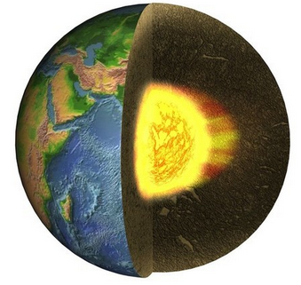

**Laattojen liikkeet**

Katso karttaa laatoista. Miten laatat liikkuvat toisiinsa nähden seuraavissa paikoissa?

Erkanevatko, törmäävätkö vai liikkuvatko sivuttain?

a. Islannissa

b. Intian pohjoispuolella

c. Kaliforniassa (Kalifornia on USA:n länsirannikolla).

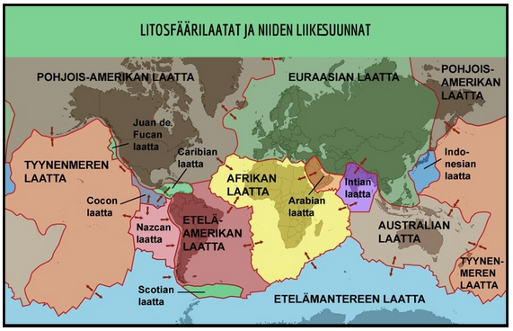

**Nuori vai vanha poimuvuoristo?**

Valitse väittämän mukaan joko nuori tai vanha poimuvuoristo.

1. Satoja miljoonia vuosia vanha

2. Kordillieerit

3. Appalakit

4. Kymmeniä miljoonia vuosia vanha

5. Jyrkät rinteet

6. Terävähuippuinen

7. Loivat rinteet

8. Korkea

9. Mataloitunut

10. Huippua ei erota enää niin selvästi.

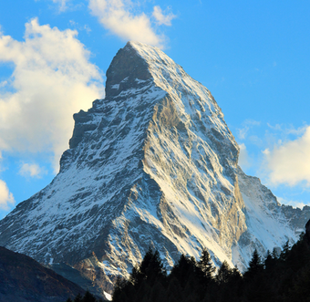 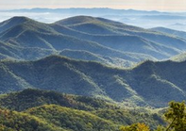

**Sateen synty ja vuoristojen vaikutus sateisuuteen**

Numeroi väittämät oikeaan järjestykseen. ”Merestä haihtuu kosteutta” on ensimmäinen vaihe.

a. Merestä haihtuu kosteutta. 1

b. Vesihöyry törmää vuoristoon ja nousee ylös

c. Vesihöyryn tiivistyminen.

d. Osa vesihöyrystä jatkaa vuorten yli kuivuen matkan varrella.

e. Tuulet kuljettavat vesihöyryä kohti vuoristoa.

f. Vesihöyry jäähtyy, tiivistyy pisaroiksi ja sataa alas.

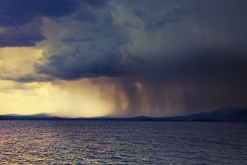

**Tsunamin synty**

Numeroi oikeaan järjestykseen valintapalloilla (1-6) tsunamin vaiheet.

Tsunami törmää rannikkoon korkeana aaltona.

Syntyy hyökyaalto eli tsunami.

Tsunamin korkeus kasvaa.

Merenpohjassa tapahtuu maanjäristys.

Tsunami alkaa edetä eri suuntiin merellä suurella nopeudella.

Tsunami huuhtoo alleen rannikolla olevia rakennuksia ja autoja.

